Nama : Assyabani Yanuar Isnaeni

Nim : L200130175

**Cara install Python pada windows 7 dan Pengaturan Environment Variables.**

**Install Python windows 7**

1. Download python installation package pada website resmi python di alamat berikut <https://www.python.org>
2. Setelah selesai mendownload jalankan file instalasi ‘python-2.7.13.msi’
3. Lalu akan muncul tampilan instalasi seperti berikut.

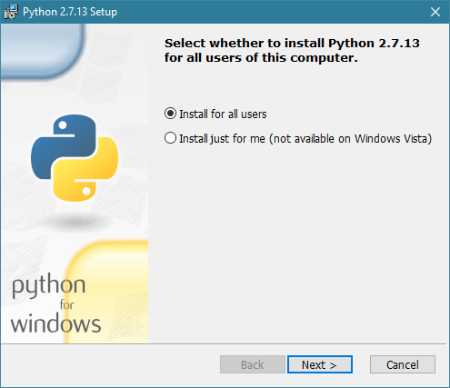

Gambar 1.1

1. Pilihlah direktori tempat Python akan diinstal, lalu klick “Next”.

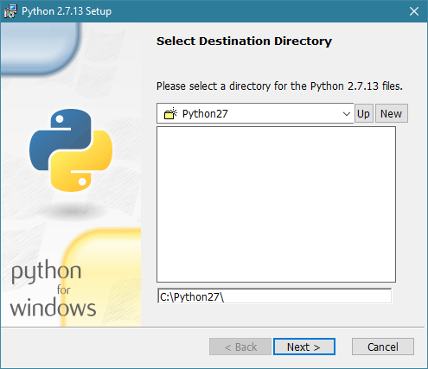

Gambar 1.2

1. Selanjutnya akan muncul tampilan customize instalasi python seperti gambar berikut ini.

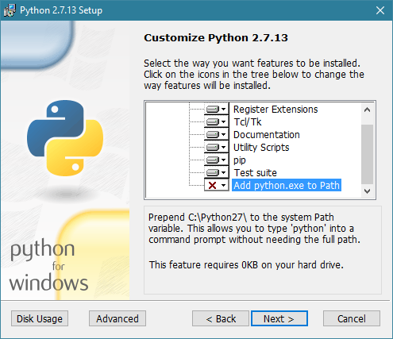

Gambar 1.3

1. Lalu setting agar phyton menambahkan path secara otomatis pada system environment variables, agar bisa diakses melalui Command Prompt (CMD).

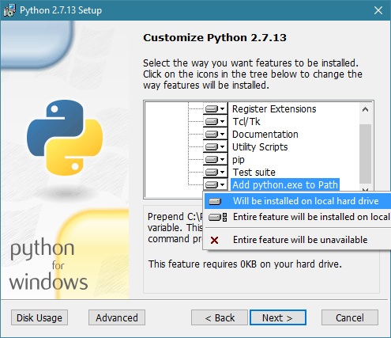

Gambar 1.4

1. Klick “Next” maka Python akan melanjutkan instalasi hingga selesai.

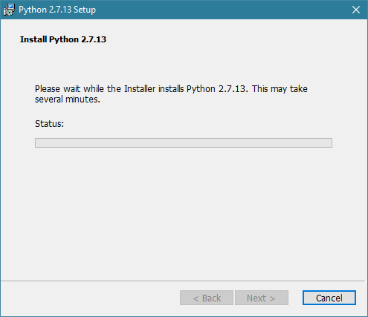

Gambar 1.5

1. Setelah proses instalasi selesai lalu akan muncul tampilan seperti ini, selanjutnya klick “Finish”

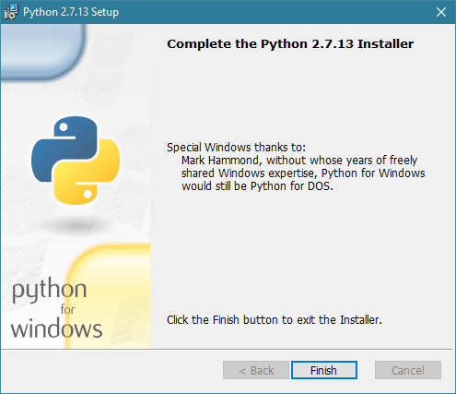

Gambar 1.6

1. Selanjutnya silahkan coba buka Python melalui CMD, jika belum berhasil lakukan cara berikut ini :

* Ketikan perintah ini pada CMD “***path %path%; C:\Python27***” lalu enter.
* Selanjutnya bisa kalian check path system kalian dengan mengetik perintah “***path***” lalu enter, makan akan ada path tambahan yang ditampilkan di baris terakhir yaitu “**C:\Python27”**.

**Pengaturan Environment Variables.**

1. -Masuk ke system pada Control Panel  
   ***Control Panel\System and Security\System***  
   -Kemudian klik   "**Advanced system settings**"
2. -Lanjut klik "Environment Variables" maka akan muncul lagi pop up "Environment Variables"  
   -Pada bagian System variables, scroll sampai ketemu Path. (Path adalah nama Variable)
3. -Seleksi/klik Path dan kemudian klik Edit  
   -Maka akan muncul lagi pop up "Edit System variable"  
   sebelum mengedit Variable value bikin dulu backup untuk mencegah hal2 yang diluar dugaan ,buka notepad copas semua Variable value.  
   -Pada bagian paling kanan/ujung "Variable value"  
   tambahkan path  ";C:\Python34\"  tanpa tanda petik  
   dan klik OK pada jendela Edit **System variable.**  
   klik OK pada jendela **Environment Variables**.  
   klik OK pada jendela **System Properties.**  
   dan close Control Panel  
   keterangan : angka 34 pada ";C:\Python34\"adalah versi python yang gw gunakan harus disesuaikan dengan versi yang kamu download.

**Review Bahasa Pemrograman Python**

Python merupakan sebuah general-porpose interpreted, interactive, object-oriented, dan bahasa pemrograman tingkat tinggi. Python diciptakan oleh Guido van Rossum selama tahun 1985 hingga tahun 1990. Seperti Perl, source code Python juga dapat di jalankan melalui GNU General Public License (GPL).

Pada awalnya, motivasi pembuatan bahasa pemrograman ini adalah untuk bahasa skrip tingkat tinggi pada sistem operasi terdistribusi Amoeba. Bahasa pemrograman ini menjadi umum digunakan untuk kalangan engineer seluruh dunia dalam pembuatan perangkat lunaknya, bahkan beberapa perusahaan menggunakan python sebagai pembuat perangkat lunak komersial.

Python merupakan bahasa pemrograman yang freeware atau perangkat bebas dalam arti sebenarnya, tidak ada batasan dalam penyalinannya atau mendistribusikannya. Lengkap dengan source codenya, debugger dan profiler, antarmuka yang terkandung di dalamnya untuk pelayanan antarmuka, fungsi sistem, GUI (antarmuka pengguna grafis), dan basis datanya.

Sisi utama yang membedakan Python dengan bahasa lain adalah dalam hal aturan penulisan kode program. Bagi para programmer di luar python siap-siap dibingungkan dengan aturan indentasi, tipe data,tuple, dan dictionary. Python memiliki kelebihan tersendiri dibandingkan dengan bahasa lain terutama dalam hal penanganan modul, ini yang membuat beberapa programmer menyukai python. Selain itu python merupakan salah satu produk yang opensource, free, dan multiplatform.